Jornada Informativa – HORIZONTE 2020

**Sociedades Inclusivas, Innovadoras y Reflexivas**

**Ciencia con y para la Sociedad**

Programa Marco de Investigación e Innovación (2014-2020)

**Sevilla, 13 de diciembre de 2013**

**Universidad de Sevilla**

**Salón de Actos, Facultad de Ciencias Económicas y Empresariales**

**Avda. Ramón y Cajal, s/n**

**Agenda**

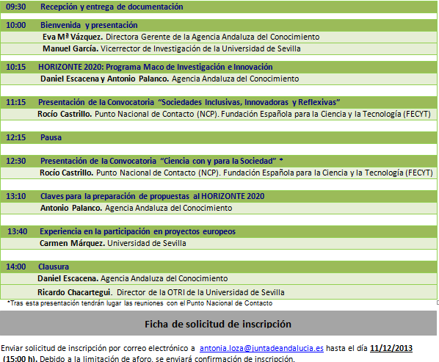

|  |  |
| --- | --- |
| **Nombre y Apellidos**: | |
| **Entidad:** | |
| **E-mail**: | **Teléfono:** |
| **¿Solicita entrevista con NCP*?*** **En caso afirmativo, rellenar la ficha de Idea de Proyecto, que se adjunta, y enviar por correo electrónico junto con la ficha de solicitud de inscripción no más tarde del 11/12/2013 (15:00h).** | |

